#### 《计算机图形学》 系统技术报告

161220135-吴德亚

《计算机图形学》 系统技术报告  
 一 综述  
 功能：  
 主体思想：  
 二 整体框架，类之间的关系  
 三 类的数据成员与函数成员  
 1.MainWindow   
 **2. MyWidget :**  
 3. Shape :  
 4. Shape_solve :   
 5. openglw ：  
 四 结语：  
 五 参考文献：

#### 一 综述

##### 功能：

本次实验的开发平台为Qt, 编程语言为C++, 系统是win10, 完成了实验的基本要求，包括（直线，曲线，多边形，画笔）等的绘制，选中图形进行平移，旋转，拖放，放缩，填充，删除等，保存当前图画为图像，读取 .off 文件并显示三维图像。运用了课程中用到的图像生成算法。

##### 主体思想：

将所有的图形先绘制在QImage上，然后通过paint函数显示在QWidget 界面上，所以都是在像素级别上进行操作。好处在于：可以方便地获取某一点的像素值（填充需要），并且方便保存。

#### 二 整体框架，类之间的关系

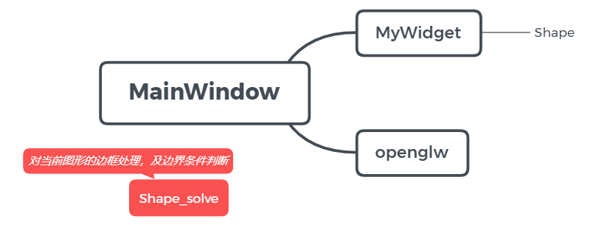

**MainWindow :** 为主窗口，提供对用户的使用接口和画图展示，继承 **MyWidget**（二维图像）和 **openglw** (三维图像)，给出与两个子类相关联的槽函数。

**MyWidget :** 继承图形类 **Shape**, 管理图形，主要进行二维图形的绘制，操作。与**MainWindow**直接通信。

**openglw :** 主要进行三维图形读取与显示

**Shape :** 存储了与图形有关的所有信息。

#### 三 类的数据成员与函数成员

##### 1.MainWindow

public:  
 explicit MainWindow(QWidget *parent=nullptr);  
 ~MainWindow();  
 signals: // 通过connect 向 MyWidget类传递参数或发送信号  
 void post_shape(int type);   
 void post_color(QColor color);  
 void post_back();  
 void post_clear();  
 void post_color2(QColor color);  
 void save_file(); // 保存文件的signal   
  
public slots: // 用户点击界面中的图标触发槽函数  
 void on_actionCircle_triggered();   
 void on_actionRectangle_triggered();  
 void on_actionLine_2_triggered();  
 void on_actionColor_triggered();  
 void on_actionback_triggered();  
 void on_actionclear_triggered();  
 void on_actionPen_triggered();  
 void on_actionfilling_color_triggered();  
 void on_actionsave_as_triggered();  
 void on_actionCurve_triggered();  
 void dot_line_triggered();  
private slots: // 2D，3D触发  
 void on_action2D_2_triggered();  
 void on_action3D_2_triggered();  
 void on_actionPolygon_triggered(); // 绘制多边形  
private:  
 Mywidget *mywidget; // 2D 画图对象的指针  
 openglw *glwidget; // 3D 画图对象的指针  
 QTimer clk; // 定时器  
 Ui::MainWindow*ui;  
};

同时给出与 **Mywidget**  类connect 的函数（用户对图形行为的操作是通过界面的按钮触发的，而按钮发送的信号可以被**MyWidget, openglw** 类中的槽函数**SLOT** 接收。

connect(this,SIGNAL(post_shape(int)),mywidget,SLOT(set_shape(int)));  
 // 设置当前的图形形状  
 connect(this,SIGNAL(post_color(QColor)),mywidget,SLOT(set_color(QColor)));  
 // 设置当前的颜色  
 connect(this,SIGNAL(post_back()),mywidget,SLOT(set_back()));  
 // 回退操作  
 connect(this,SIGNAL(post_clear()),mywidget,SLOT(set_clear()));  
 // 清屏操作  
 connect(this,SIGNAL(post_color2(QColor)),mywidget,SLOT(set_filling_color(QColor)));   
 // 边框颜色选择器  
 connect(this,SIGNAL(save_file()),mywidget,SLOT(set_save_file()));  
 // 文件保存选项  
 connect(spinbox,SIGNAL(valueChanged(int)),mywidget,SLOT(set_size(int)));  
 // 边框尺寸选择  
 connect(dot_line,SIGNAL(triggered()),this,SLOT(dot_line_triggered()));  
 // 虚线框的绘制  
 connect(my_cut,SIGNAL(triggered()),mywidget,SLOT(set_cutting()));  
 // 裁剪选择  
 connect(p_edit,SIGNAL(textChanged(QString)),mywidget,SLOT(set_degree(QString)));  
 // 旋转角度输入  
 connect(spining,SIGNAL(triggered()),mywidget,SLOT(set_spining()));  
 // 旋转选择  
 connect(&clk,SIGNAL(timeout()),glwidget,SLOT(update_3d()));  
 // 显示3D图形

其中，给出的用户接口可以通过代码添加，也可以通过ui 文件添加。（在本实验中，大部分是ui文件添加的，在QSpinBox, QLineEdit 方面则是代码手动添加）。

在本类中，比较重要的函数是：与openglw模块的交互。当需要实现3D图像旋转时，通过控制时钟来达到图像动态变化的目的。

QFileDialog filelog; // 打开文件对话框  
 QString str = filelog.getOpenFileName(this,tr("open file"),".",tr("file(*.off)"));  
 if(str == "")  
 {  
 QMessageBox::warning(this,tr("Warning"),tr("文件不能为空!"));  
 }  
 else  
 {  
 glwidget = new openglw(str); // 创建新对象  
 glwidget->show(); // 显示3D 图像  
 clk.start(20); // 设置20ms的timeout,当时间超过20ms时，更新3D图像  
 connect(&clk,SIGNAL(timeout()),glwidget,SLOT(update_3d()));  
 }

##### **2. MyWidget :**

给出该类的成员函数和数据成员：

QColor get_from_point(int x,int y); // 得到某一点的像素值（用于填充算法）   
 void handle_paintevent(); // 处理 paintevent   
 void addItem(QMouseEvent *m); // 新建图形时添加  
 void set_currentItem(QMouseEvent *m); // 为currentItem 赋值  
 void shape_draging(QMouseEvent *m,Shape *current); // 当前图形的拖拽  
 void shape_resizing(QMouseEvent *m,Shape *current); // 当前图形的放缩  
 void mousePressEvent(QMouseEvent *m); // 重载鼠标按下事件  
 void mouseMoveEvent(QMouseEvent *m); // 重载鼠标移动事件  
 void mouseReleaseEvent(QMouseEvent *m); // 重载鼠标松开事件  
 void paintEvent(QPaintEvent *event); // 重载绘制事件  
 void shape_clear(); // 清屏  
 void shape_back(); // 图形删除  
 void get_fill_item(int x,int y,QColor before_color,QColor new_color); // 填充  
 void print_all_fillings(Shape *fill_shape);  
 void shape_spining(); // 图形旋转  
 void shape_cutting(); // 图形裁剪  
 void set_flags(QPoint a,bool* p,Shape *rect_dot);   
 bool judge_safe(bool *start,bool *end);  
 bool judge_inside(bool *start);  
 void get_cut_point(vector<QPoint>&cut_point,QPoint a,QPoint b,  
 const Shape *rect_dot);

**槽函数：** 从**MainWindow** 类中接收用户的操作，并为新生成的类传递参数

public slots:  
 void set_save_file();  
 void receive_fill_siganl();  
 void receive_not_fill_signal();  
 void set_degree(QString degree);  
 void set_spining(); // 旋转槽函数  
 void set_cutting(); // 裁剪槽函数  
 void set_shape(int type)；  
 void set_color(QColor mycolor);  
 void set_size(int tsize){ size=tsize;}  
 void set_filling_color(QColor filling_color);  
 void set_clear()；  
 void set_back()；

**数据成员：** 临时存储当前绘制图形的参数并保存为CurrentItem（指向当前图形的指针）

int current_type,size;  
 bool pressed,saving_file,is_curve; // 从槽函数中获取  
 QColor color;  
 QColor s_filling_color;  
 double angle;  
 Shape *currentItem; // 当前指向的Shape 对象  
 Shape *rect_dot; // 指向虚线框  
 vector<Shape *>store_shape; // 存储管理所有的Shape  
 bool filling,draging,resizing; // 标志当前处于哪种操作状态  
 Shape_solve *mysolve; // 图形边界处理对象的指针  
 QPoint mouse_addr; // 鼠标位置  
 QString degree_get;  
 QImage myimg; // 所有图形保存在QImage 对象上  
 bool is_polygon;

**重要的函数解析：**

1. 鼠标按下事件重载：*void Mywidget::mousePressEvent(QMouseEvent *m)*

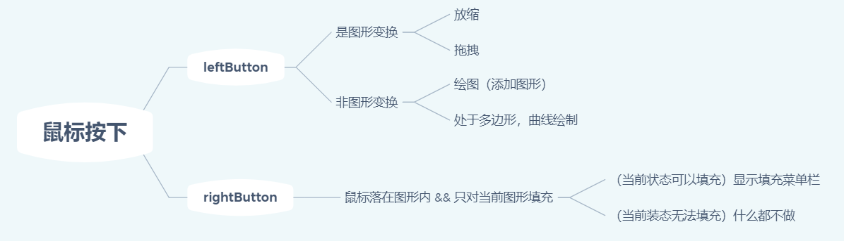

1. 鼠标移动事件重载： *void Mywidget::mouseMoveEvent(QMouseEvent *m)*

* 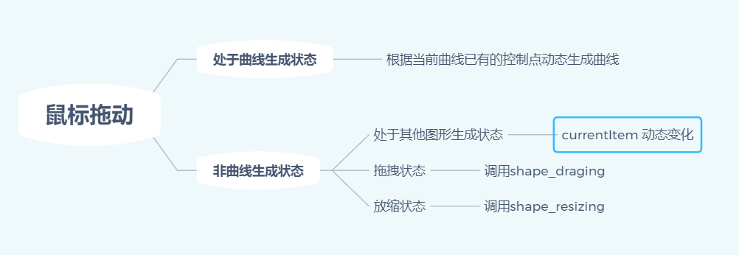

1. 鼠标松开事件重载： *void Mywidget::mouseReleaseEvent(QMouseEvent *m)*

* 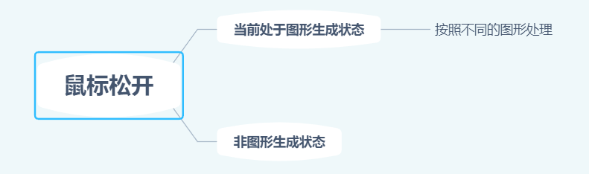

1. 图形拖拽算法：

计算当前鼠标相对之前移动的位置 diet， 然后给该图形的每个顶点进行相同的操作，再调用update()，重绘图形即可。

1. 图形缩放算法：

* 以当前图形的几何中心为放缩中心，记录鼠标相对之前位置的x , y 放缩比例，然后对该图形的每个端点进行相同的操作，调用update()函数，重绘图形即可。

1. *paintEvent* 重载 ：

void Mywidget::paintEvent(QPaintEvent *event)  
 {  
 myimg = QImage(this->width(),this->height(),QImage::Format_ARGB32);  
 myimg.fill(Qt::white);  
 handle_paintevent(); // 在这里处理绘图函数  
   
 QPainter painter(this);   
 painter.drawImage(QRect(0,0,this->width(),this->height()),myimg);   
 // 将 myimg 图像显示在画布上  
 }

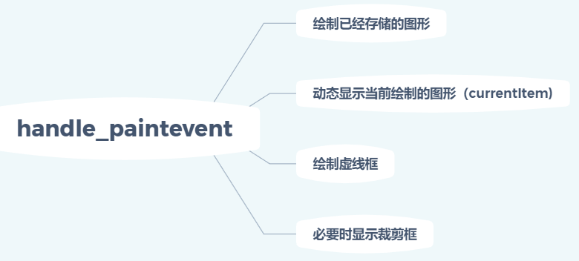

* **shape*clear, shape*back** 等函数都是从**store_shape**这个结构遍历图形，进行操作。

1. 图像的填充算法：（洪泛填充算法 Flood Fill Algorithm)

* 从一个像素点开始，将其附近的点填充成新的颜色，直到封闭区域内的所有像素点都被填充新颜色为止。在本次实验中，使用了栈结构。依次弹出点，并寻找它周围符合要求的四个点，填充完成后再压入栈中，为下一次操作准备。
* 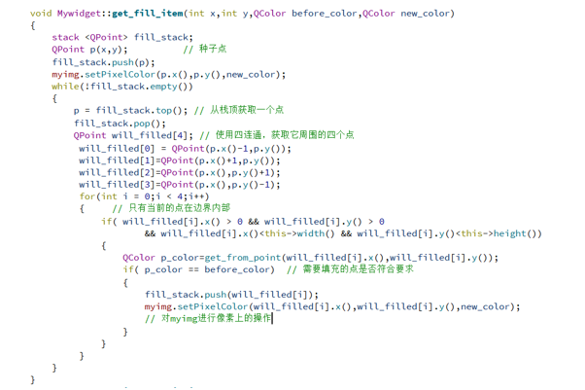

1. 图像旋转算法：找出几何中心，然后以它为中心，遍历该图形的所有顶点进行旋转，再重绘即可。

* void set_point(QPoint &f,const QPoint &a,double centerx,double centery,double angle)  
  { // 带入公式  
   f.rx() = centerx+(a.x()-centerx)*cos(angle)-(a.y()-centery)*sin(angle);  
   f.ry() = centery+(a.x()-centerx)*sin(angle)+(a.y()-centery)*cos(angle);  
  }

1. 图像裁剪算法： *Cohen-Sutherland算法*

* 将区域分成9块，每块进行编码。区域码位＝0：端点不落在相应位置上；区域码位＝1：端点落在相应位置上；通过得到startpoint, endponit的区域码，可以得出：
* （1）如果code1和code2均为0，则说明直线全部位于窗口内部 （2）如果code1和code2经过按位与运算后的结果code1&code2不等于0，说明两点同时在窗口的上方、下方、左方或右方，那么线段全部位于窗口的外部。 （3）如果上述两种条件均不成立，则进行求解：直线与四条边界的交点，该交点即为直线的新端点。
* *给出代码的判断逻辑：*
* if(!judge_safe(start,end)) // 需要进行裁剪  
   {  
   vector<QPoint>cut_point;  
   get_cut_point(cut_point,a,b,rect_dot);  
   if(judge_inside(start) && judge_inside(end)) // 线段正好在框内  
   {  
   // 该线段不需要修改  
   }  
   else if(judge_inside(start)) // 起始点点在框内  
   {  
   (*it)->endpoint = cut_point[0];  
   }  
   else if(judge_inside(end)) // 终止点在框内  
   {  
   (*it)->startpoint = cut_point[0];  
   }  
   else // 端点都不在框内  
   {  
   (*it)->startpoint = cut_point[0];  
   (*it)->endpoint = cut_point[1];  
   }  
   it++; // 遍历  
   }

##### 3. Shape :

**成员函数：** 主要包括了画笔，直线，矩形，圆，多边形，曲线的生成算法。

void my_draw_point(int x,int y,QPainter *my_painter); // 点  
 void my_draw_pen(QPainter *my_painter); // 画笔  
 void my_draw_curve(QPainter *my_painter); // 曲线  
 void my_draw_line(QPainter *my_painter); // 直线  
 void drawing_line(QPoint start,QPoint end,QPainter *my_painter);  
 void my_draw_ellipse(QPainter *my_painter); // 圆  
 void my_draw_rect(QPainter *my_painter); // 矩形  
 void my_draw_dot_line(QPainter *my_painter); // 虚线框  
 void my_draw_polygon(QPainter *my_painter); // 多边形  
 void set_curve_point(); // 曲线顶点设置  
 void set_shape_point(); // 矩形顶点设置

**成员数据：**包括了对象的所有属性

QPoint startpoint,endpoint; // 起始点，终止点  
 QColor shape_color; // 图形颜色  
 int shape_size; // 图形尺寸  
 int init_type; // 当前图形形状  
 vector<QPoint>my_pen; // 画笔存储  
 QColor shape_fill_color; // 填充颜色  
 bool enable_fill; // 是否填充  
 vector<QPoint>my_curve; // 图形顶点存储

**绘图函数解析：**

1. 直线生成算法：**DDA 算法**，如果斜率绝对值大于1，每次y增加或减小一个单位，x增加或减小diet x ,

* 如果斜率绝对值小于1，每次y 增加或减小diet y, x增加或减小一个单位。
* int startx = start.x(),starty = start.y(),endx=end.x(),endy=end.y();  
   int dietx =endx-startx,diety = endy-starty;  
   int maxsteps = abs(dietx) > abs(diety)?abs(dietx):abs(diety); // 循环次数  
   double x=startx,y=starty;  
   double xi=((double)dietx)/maxsteps,yi=((double)diety)/maxsteps;  
   for(int label = 1;label<=maxsteps;label++)  
   {  
   x += xi;  
   y +=yi;  
   my_painter->drawPoint(QPoint(x,y)); // 画点  
   }

1. 中点椭圆画法：由于椭圆的对称性，只需要考虑第一象限即可。**关键**：需要根据椭圆切线的斜率绝对值是否大于1考虑，即如果|k| >1, 则需要每次y减少一个单位,x每次增加diet x,，如果|k| < 1， 则需要x每次增加一个单位，y每次增加diet y 即可。

………………………… // 给出1/8的实现  
 double a1_p1 = ry*ry+rx*rx/4-rx*rx*ry;  
 my_draw_point(center_x,center_y+y,my_painter);  
 my_draw_point(center_x,center_y-y,my_painter);  
 while(ry*ry*x < rx*rx*y)   
 {  
 if(a1_p1 < 0)  
 {  
 x = x+1;  
 a1_p1 += ry*ry + 2*ry*ry*x;  
 }  
 else  
 {  
 x = x+1;  
 y=y-1;  
 a1_p1 += 2*ry*ry*x-2*rx*rx*y+ry*ry;  
 }  
 my_draw_point(center_x+x,center_y+y,my_painter);  
 my_draw_point(center_x+x,center_y-y,my_painter);  
 my_draw_point(center_x-x,center_y+y,my_painter);  
 my_draw_point(center_x-x,center_y-y,my_painter);  
 }  
 ……………………

1. 曲线生成算法： 贝塞尔曲线（4阶）

for(int i = 1;i < n;i++) // 带入公式运算即可  
 {  
 double u = i/n;  
 draw_x = start_x*(pow(1-u,3)) + 3*mid_1_x*u*pow(1-u,2)   
 + 3*mid_2_x*pow(u,2)*(1-u) + end_x*pow(u,3);  
 draw_y = start_y*(pow(1-u,3)) + 3*mid_1_y*u*pow(1-u,2)   
 +3*mid_2_y*pow(u,2)*(1-u) + end_y*pow(u,3);  
 my_draw_point(draw_x,draw_y,my_painter);  
 }

1. 多边形实现： 可以基于直线生成算法，循环遍历所有的顶点，一次连接即可，并不困难。

##### 4. Shape_solve :

用在缩放，拖拽等需要边界判断的地方。

bool Inside_Last_Shape(QPoint f,QPoint start,QPoint end,int size);  
// 判断鼠标点击的点是否在当前图形内部  
 bool On_Dot_Shape(QPoint f,int size); // 判断鼠标点击点是否在图形边缘的顶点上  
 void paint_edge(Shape *current,QPainter *painter,bool polygon); // 绘制虚线框  
 void getdot_xy(int &x_max,int &x_min,int &y_max,int &y_min)；  
 // 得到当前图形的边界点  
 private:  
 int s_max_x,s_max_y,s_min_x,s_min_y;  
 int dotsize;

**虚线框的实现：**

for(int i= 0;i < curve_size;i++) // 遍历所有点，找出该图形的边界  
 {  
 if(my_curve[i].x() > s_max_x)  
 {  
 s_max_x = my_curve[i].x();  
 }  
 …………………………………………………………………………  
 }

包括所有图形的边框显示，虚线框都是用的这种算法。

##### 5. openglw ：

void read_from_file(QString &fname); // 读取文件  
 void initializeGL(); // opengl 初始化  
 void resizeGL(int w,int h);  
 void paintGL(); // 绘制3D图形  
  
public slots:  
 void update_3d()；  
private:  
 vector<Vertex*>points; // 存储所有顶点  
 int vertexs,faces,num;   
 vector<vector<int>> face_points; // 存储所有构成面的点  
 QString filename;  
 int f_angle; // 度数

**重要函数的解析：**

由于之前进行过文件读取，故此处不再赘述文件读取操作，只进行3D图形的显示。

1. **paintGL:**

void openglw::paintGL()  
{  
 glClear(GL_COLOR_BUFFER_BIT | GL_DEPTH_BUFFER_BIT);  
 glMatrixMode(GL_MODELVIEW);  
 glLoadIdentity();  
 glRotatef(f_angle,1.0f,1.0f,1.0f); // 给定旋转中心  
  
 for(int i = 0;i < faces;i++)  
 {  
 glBegin(GL_TRIANGLES);  
 for(int j = 0;j < num;j++)  
 {  
 switch(j%num)   
 {  
 case 0: glColor3f(1.0f, 0.0f, 0.0f); ;break;  
 case 1: glColor3f(0.0f, 1.0f, 0.0f); break;  
 case 2: glColor3f(0.0f, 0.0f, 1.0f); break;  
 }  
 Vertex *p = points[face_points[i][j]];  
 glVertex3f(p->x,p->y,p->z); // 绘制点  
 }  
 glEnd();  
 }  
 f_angle = (f_angle + 1)%360; // 动态旋转的度数控制  
 glFlush();  
}

#### 四 结语：

1. 首先，需要感谢图形学，让我完成了近2000行的代码量（在之前的所有编程作业中貌似只有PA可以比拟）
2. 其次，在此次代码编写过程中，阅读了很多次的开发手册，让我意识到了网上的博客，总结等不一定全面甚至正确，毕竟只是参考作用。
3. 锻炼了我的编程能力，学以致用，管理近2000行的代码，逻辑思维能力也得到了锻炼。
4. 最后，向给过我帮助的所有同学，文献作者们致谢！

#### 五 参考文献：

贝塞尔曲线：https://blog.csdn.net/Jurbo/article/details/75069054

3D 显示 http://www.ntu.edu.sg/home/ehchua/programming/opengl/CG_examples.html

QT + Opengl 实现框架https://blog.csdn.net/chaojiwudixiaofeixia/article/details/77917697

QT 官方文档 https://doc.qt.io/

QT 基础 https://chorior.github.io/2017/08/28/Qt5-basis/